Il modulo dei processi avanzati è disposto ad includere qualsiasi nuova fase di partecipazione che non sia stata considerata e che possa integrare quelle attualmente esistenti sulla piattaforma.

7. Home page personalizzabile

CONCON ha una home page quando si accede alla piattaforma, completamente personalizzabile. Questa pagina ci permette di evidenziare i processi più interessanti, di collegarsi graficamente ai contenuti interni o esterni, oppure di rendere visibili le proposte e i dibattiti più sostenuti. 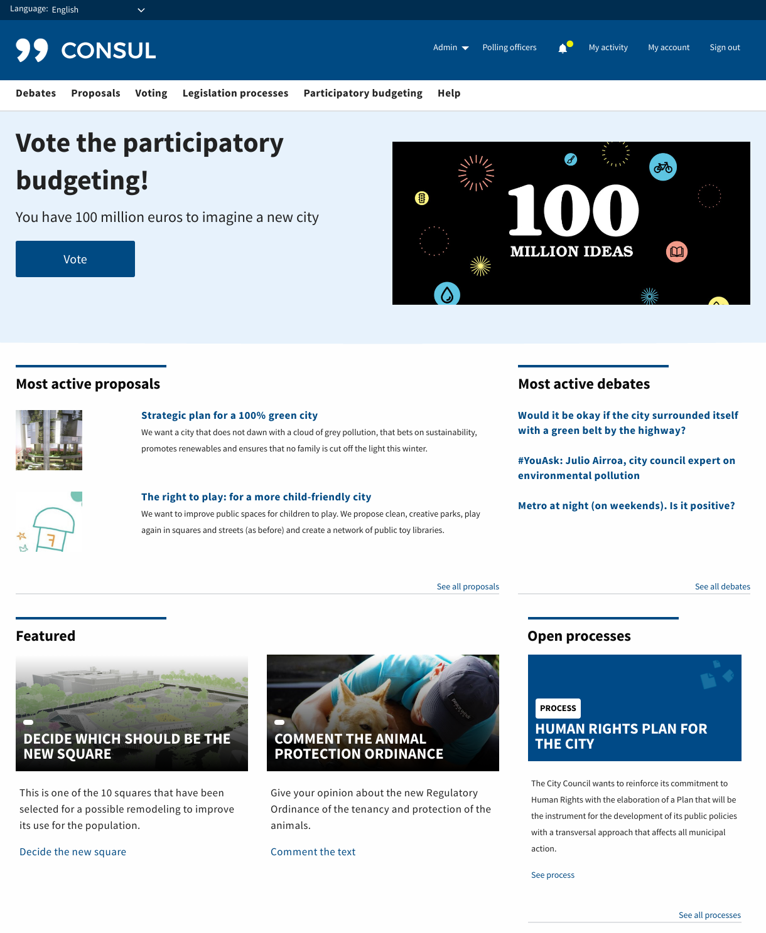

Come possiamo vedere nell'esempio precedente, la pagina iniziale è divisa in blocchi diversi. Tutti i blocchi possono essere attivati o disattivati in qualsiasi momento a seconda che si voglia mostrare una informazione o un'altra.

In primo luogo abbiamo un blocco con l'intestazione iniziale, per evidenziare ciò che ci sembra essere la massima priorità, che avrà massima visibilità.

Altri due blocchi che possono essere attivati sono i blocchi di Proposte e Debiti Attivi. Questi blocchi mostrano automaticamente le Proposte e i Debati creati dai cittadini che hanno il maggior sostegno.

È quindi possibile attivare il blocco del processo. Questo blocco visualizza automaticamente gli ultimi processi aperti.

Finalmente troviamo il blocco dei contenuti evidenziati. In questo blocco è possibile creare schede su argomenti che ci sembrano importanti da evidenziare. Il titolo, l'immagine, il testo e il link della scheda sono configurabili.

Tutti questi blocchi sono configurati e modificati in modo semplice dall'interfaccia di amministrazione della piattaforma, consentendo di essere modificati con regolarità in base alle necessità.

8. Pagine informazioni personalizzate

CONDI consente di creare pagine con contenuti personalizzati. Queste pagine possono essere utilizzate per qualsiasi cosa relativa alla piattaforma: informazioni sui processi, notizie, campagne di comunicazione, repository e così via.

Le pagine vengono create dall'interfaccia di amministrazione in modo semplice, utilizzando un'interfaccia simile a quella di un programma di editing di testo. Qui è possibile scegliere i diversi formati di testo, tra cui immagini, link, file, ecc.

Consente inoltre di personalizzare gli URL, quindi è possibile utilizzare indirizzi Internet facili da ricordare e l'accesso da parte degli utenti.